《计算机组成原理》实验报告

|  |  |  |  |
| --- | --- | --- | --- |
| 实验名称 | 4. 系统总线与总线接口 | 实验时间 | 2024年 12 月21日 |

# 实验目的

* + - 1. 理解总线的概念及其特性。
      2. 掌握控制总线的功能和应用。

# 实验主要内容及过程

1. 读写控制逻辑设计实验。

（1）按照图 4-1-4 实验接线图进行连线。如图一所示：

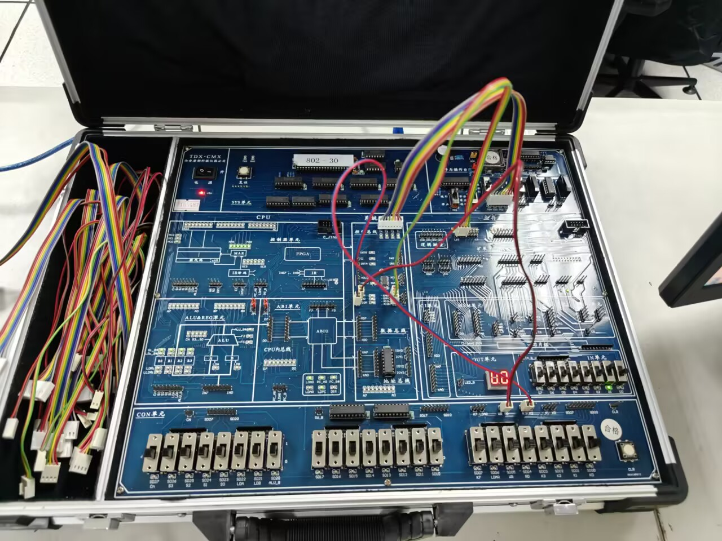**图一 实验接线图**



CLK0 30Hz

时序与操作台单元

扩展单元

TS1 TS2 TS3 TS4 L15 L14 L13 L12

T1 T2 T3 T4 XMWR XMRD XIOW XIOR

系统总线

WR RD IOM

WR RD

K3

CON单元

（2）具体操作步骤如下：

**图 4-1-4 实验接线图**

首先将时序与操作台单元的开关 KK1、KK3 置为‘运行’档，开关 KK2 置为‘单拍’档， 按动 CON 单元的总清按钮 CLR，并执行下述操作。



① 对 MEM 进行读操作（WR=0，RD=1，IOM=0），此时 L14 灭,表示存储器读功能信号有效。如图二所示：

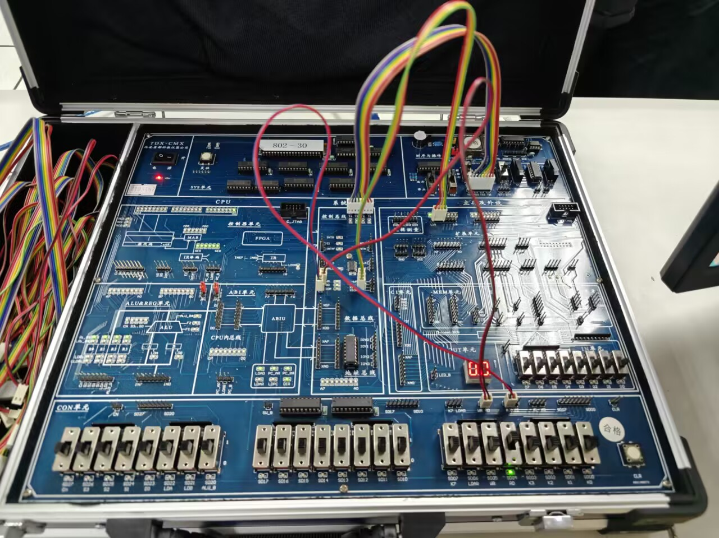

**图二**

② 对 MEM 进行写操作（WR=1，RD=0，IOM=0），连续按动开关 ST，观察扩展单元数据指示灯，指示灯显示为 T3 时刻时，L15 灭,表示存储器写功能信号有效。如图三所示：

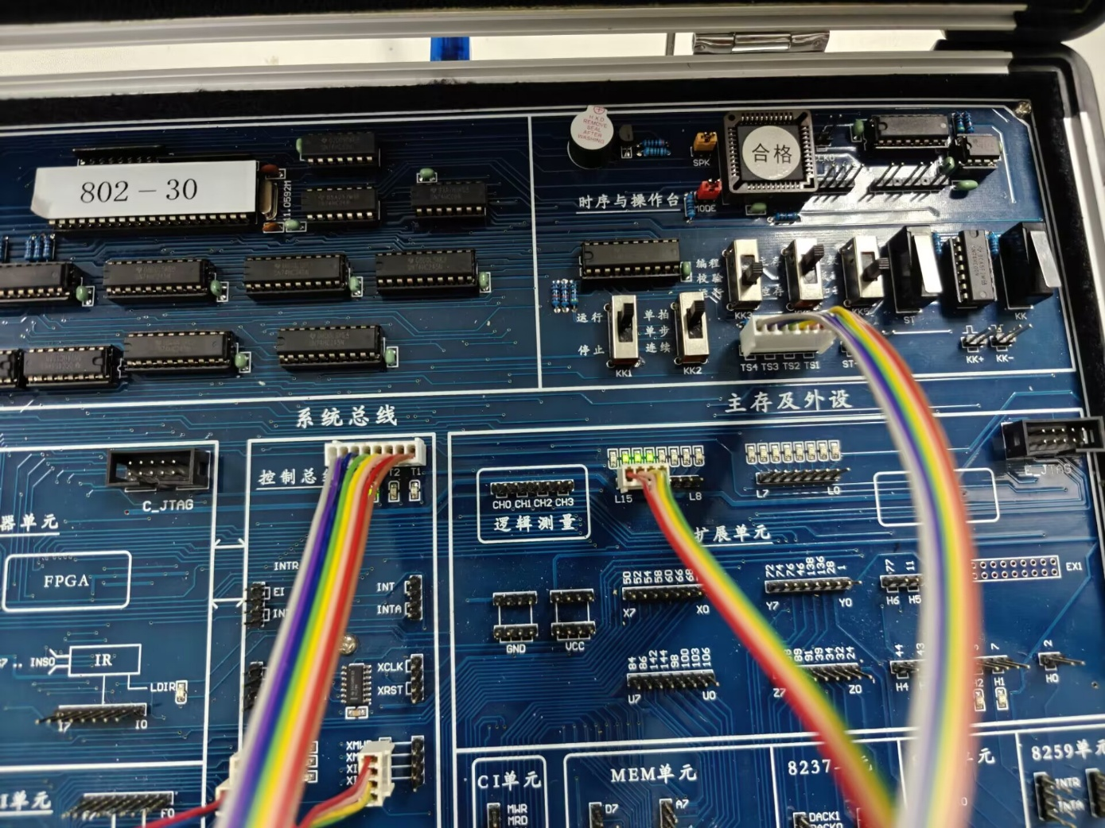

**图三**

③ 对 I/O 进行读操作（WR=0，RD=1，IOM=1），此时 L12 灭,表示 I/O 读功能信号有效。如图四所示：

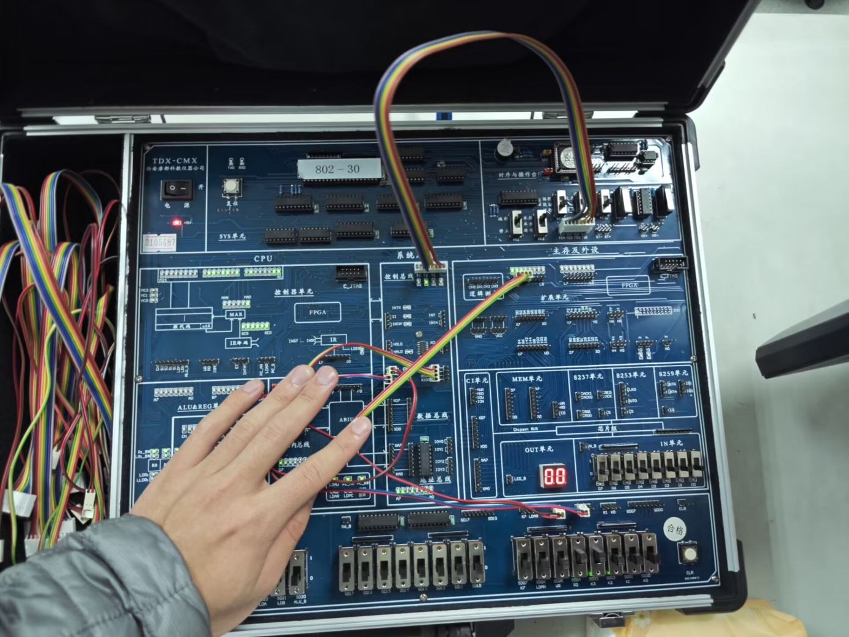

**图四**

④ 对 I/O 进行写操作（WR=1，RD=0，IOM=1），连续按动开关 ST，观察扩展单元数据指示灯，指示灯显示为 T3 时刻时，L13 灭,表示 I/O 写功能信号有效。

如图五所示：

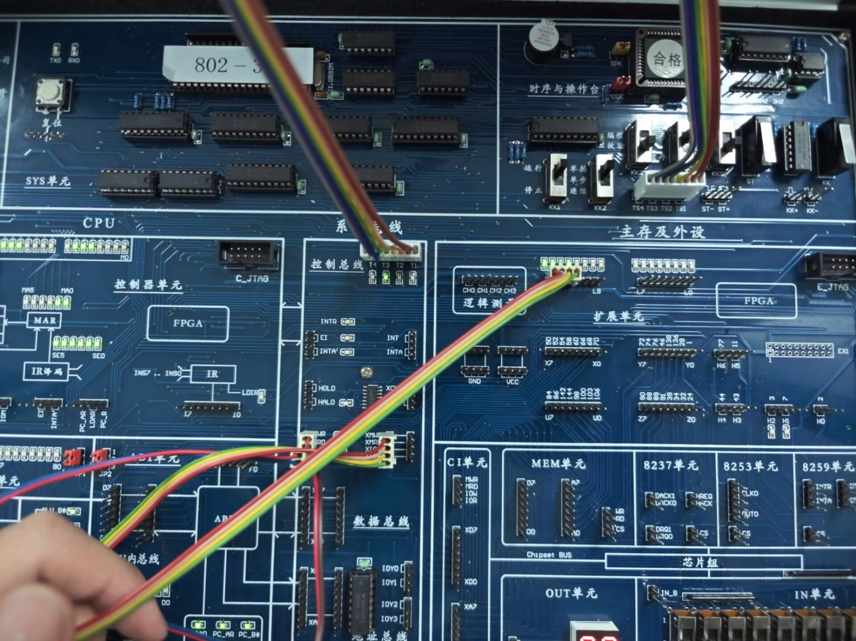

**图五**

1. 基本输入输出功能的总线接口实验。
2. 根据挂在总线上的几个基本部件，设计一个简单的流程：

① 输入设备将一个数打入 R0 寄存器。

② 输入设备将另一个数打入地址寄存器。

③ 将 R0 寄存器中的数写入到当前地址的存储器中。

④ 将当前地址的存储器中的数用 LED 数码管显示。

1. 按照图 4-1-5 实验接线图进行连线。如图六所示：

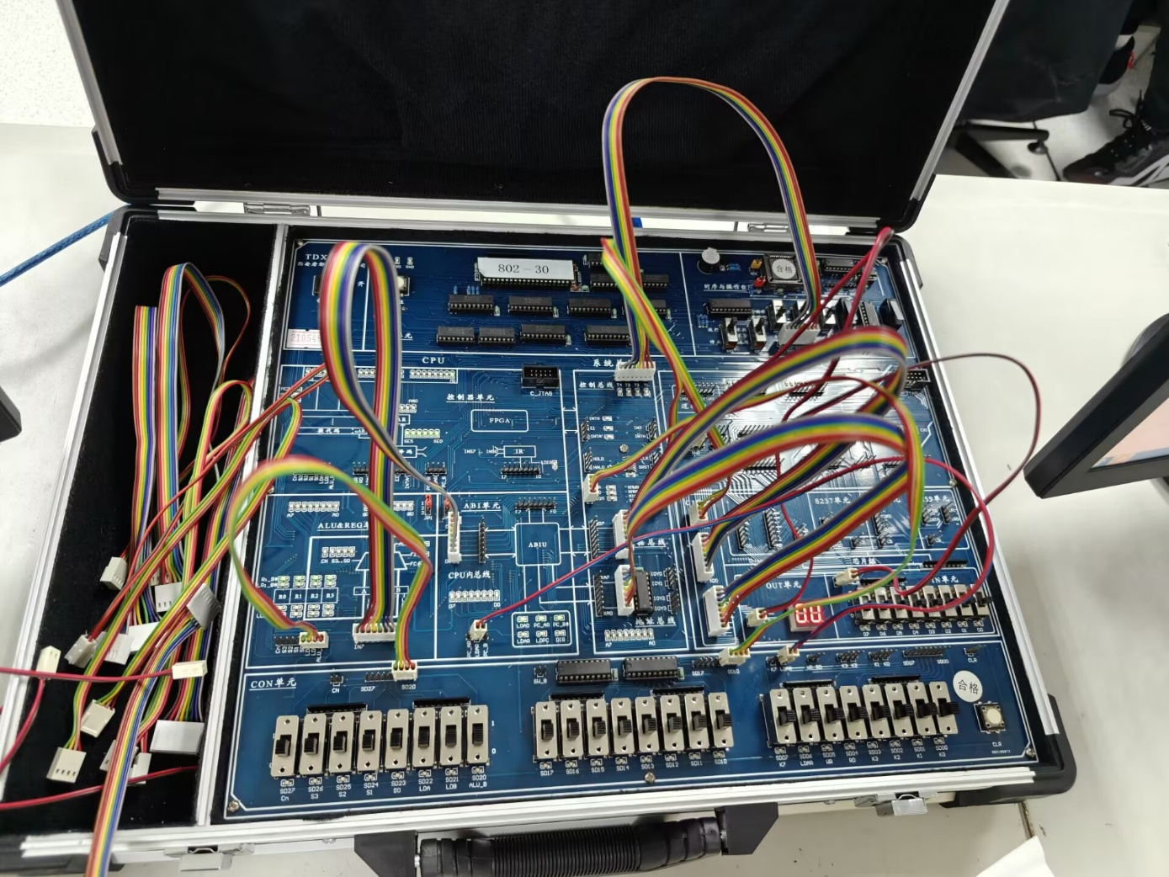

**图六**



ALU&REG单元

CON单元

系统总线

LDA ALU_B

SD22 SD20

T3 T4

TS3 TS4

SD12 SD11 SD10

WR RD IOM

时序与操作台单元

CLK0 30Hz

LDAR

ABI单元

LDAR

XMWR XMRD XIOW XIOR

XD7

CI单元

MWR MRD IOW IOR

XD7

MEM单元

MWR MRD

XD7

IN7

D7

IN0

D0

CPU内总线

XD0

XA7

XD0

XA7

XD0

XA7

D7

D0

XA0

XA0

XA0

M_CS1

IN单元

IOR

XD7

XIOR

XD0

IN_B

OUT单元

IOW

XD7

XD0

LED_B

1. 具体操作步骤如下：

**图 4-1-5 实验接线图**

GND

进入软件界面，选择菜单命令“【实验】—【简单模型机】”，打开简单模型机实验数据通路图。



将时序与操作台单元的开关 KK1、KK3 置为‘运行’档，开关 KK2 置为‘单拍’档，CON 单元所有开关置 0（由于总线有总线竞争报警功能，在操作中应当先关闭应关闭的输出开关，再打开应打开的输出开关，否则可能由于总线竞争导致实验出错）， 按动 CON 单元的总清按钮 CLR，然后按下面的顺序操作，在数据通路图中观测结果。

* + - * 1. 输入设备将 11H 打入 A 寄存器。

将 ALU_B 置为 1，关闭 A 暂存器的输出；WR、RD、IOM 分别置为 0、1、1，对 IN 单元进行读操作；IN 单元置 00010001，LDA 置为 1，打开 A 暂存器的输入；LDAR 置为 0， 不将数据总线的数打入地址寄存器。连续四次点击图形界面上的“单节拍运行”按扭（运行一个机器周期），观察图形界面，在 T4 时刻完成对暂存器 A 的写入操作。如图七所示：

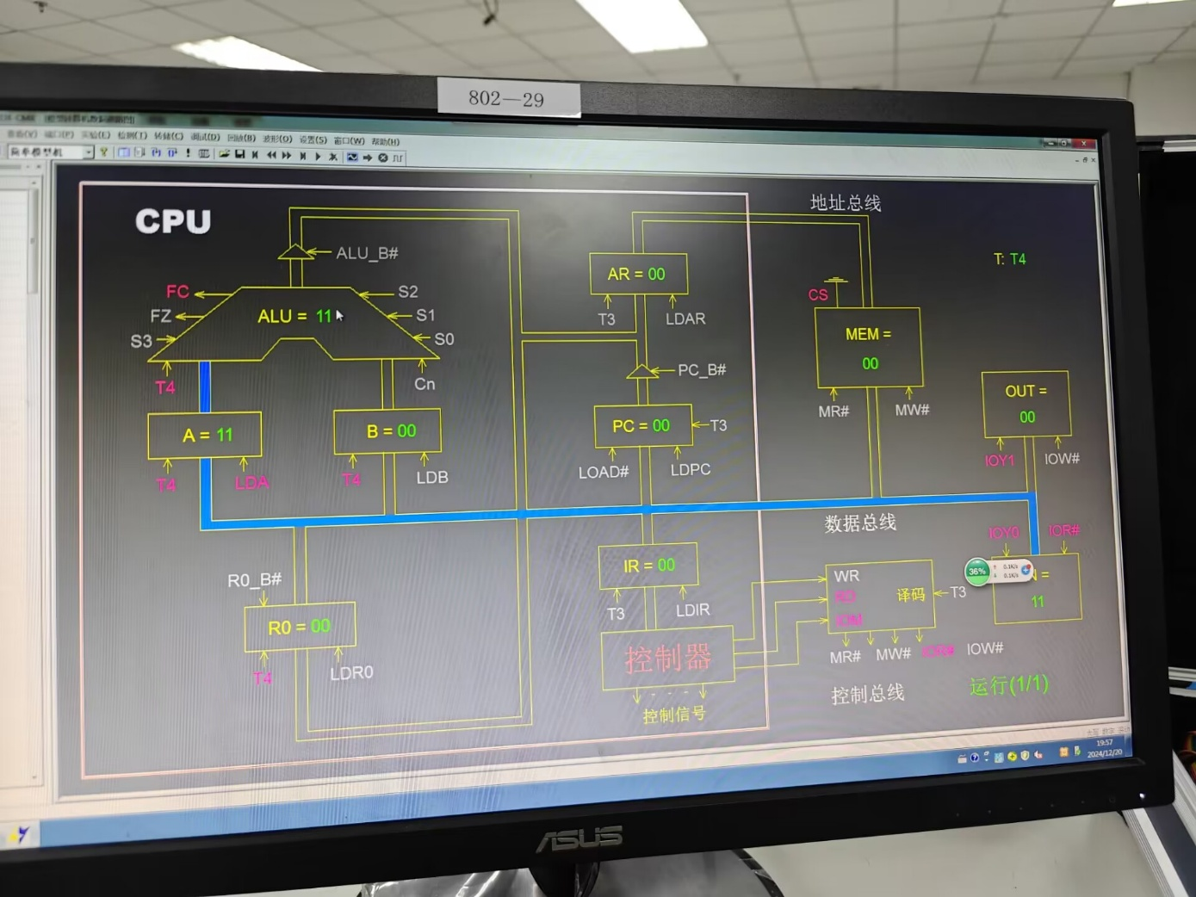

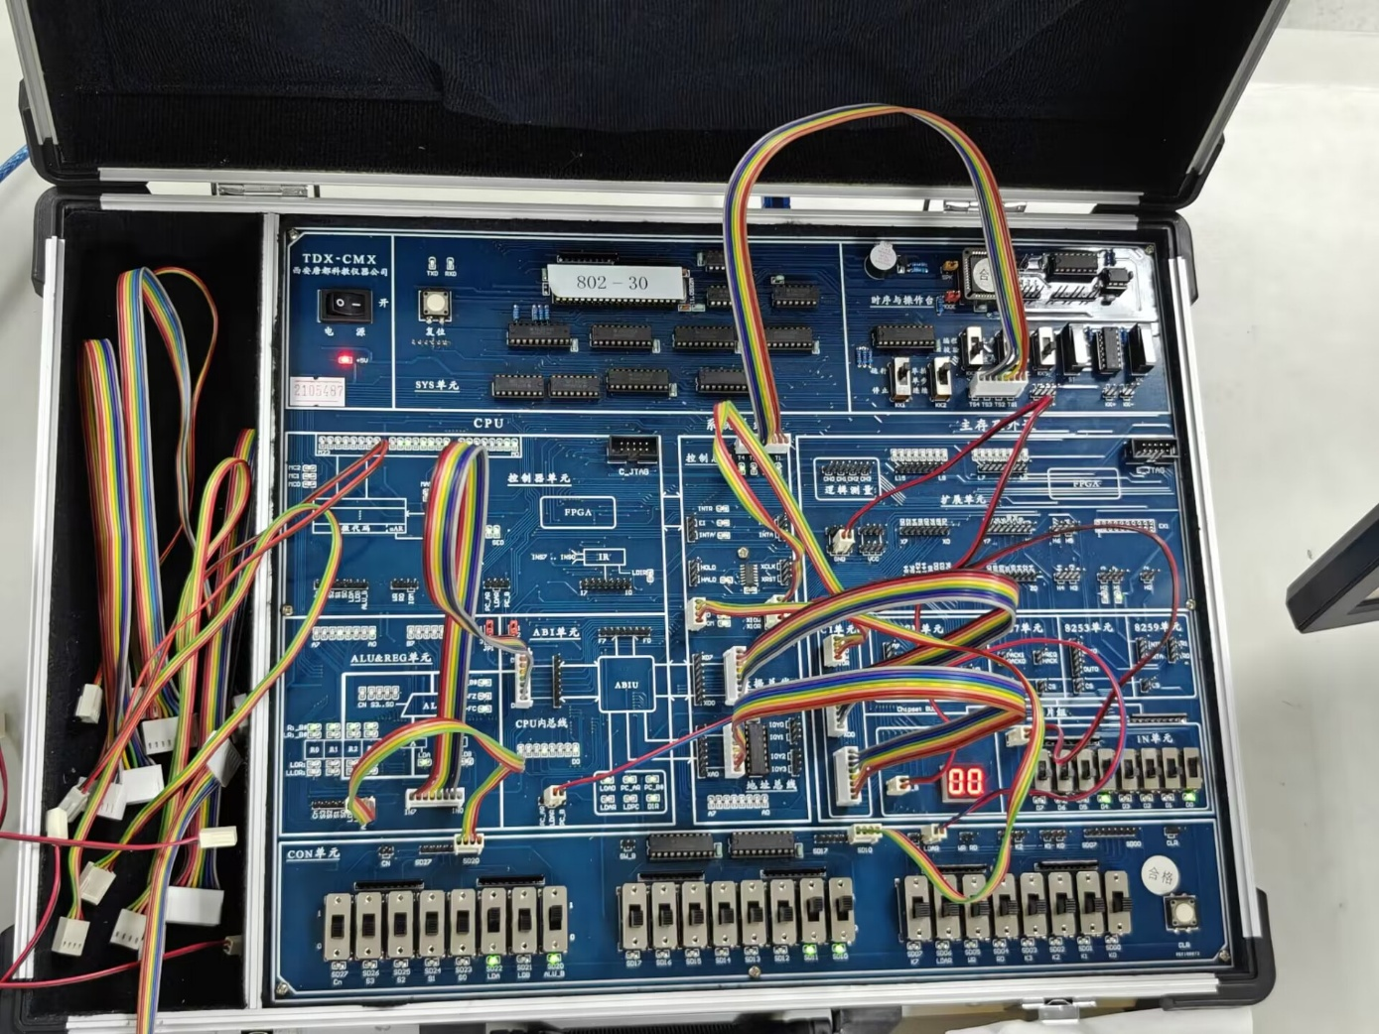**图七**

② 将 A 中的数据 11H 打入存储器 01H 单元。

将 ALU_B 置为 1，关闭 A 暂存器的输出；WR、RD、IOM 分别置为 0、1、1，对 IN 单元进行读操作；LDA 置为 0，关闭 A 暂存器的输入；IN 单元置 00000001（或其他数值）。LDAR 置为 1，将数据总线的数打入地址寄存器。连续四次点击图形界面上的“单节拍运行”

43

按扭，观察图形界面，在 T3 时刻完成对地址寄存器的写入操作。如图八所示 ：

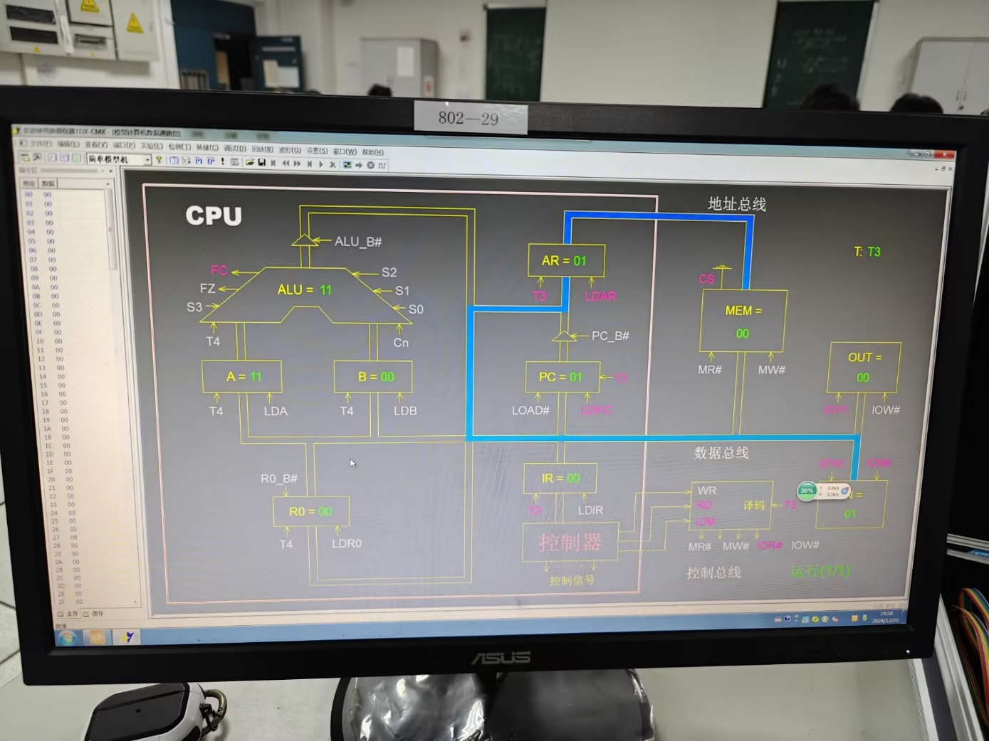

**图八**

将 LDAR 置为 0，不将数据总线的数打入地址寄存器；LDA 置为 0，关闭 A 暂存器的输入；WR、RD、IOM 分别置为 1、0、0，对存储器进行写操作； ALU_B 置为 0，打开 A 暂存器的输出。连续四次点击图形界面上的“单节拍运行”按扭，观察图形界面，在 T3 时刻完成对存储器的写入操作。如图九所示：

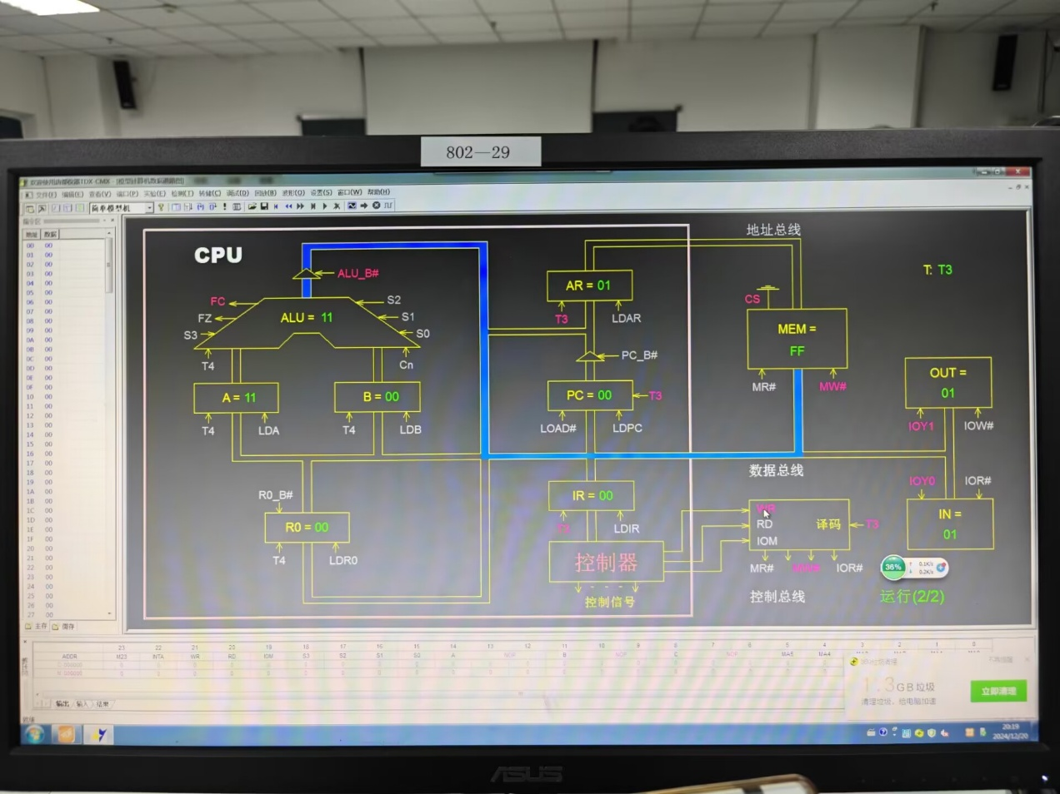

**图九**

* + - * 1. 将当前地址的存储器中的数写入到 A 暂存器中。

将 ALU_B 置为 1，关闭 A 暂存器的输出；WR、RD、IOM 分别置为 0、1、1，对 IN 单元进行读操作；LDA 置为 0，关闭 A 暂存器的输入；IN 单元置 00000001（或其他数值）。LDAR 置为 1，将数据总线的数打入地址寄存器。连续四次点击图形界面上的“单节拍运行” 按扭，观察图形界面，在 T3 时刻完成对地址寄存器的写入操作。如图十所示：

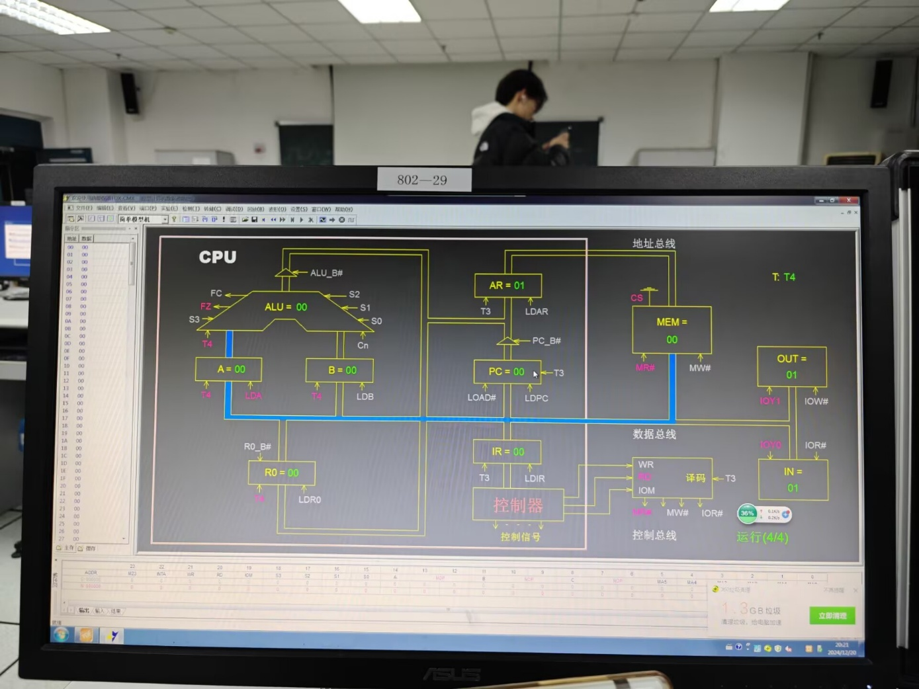

**图十**

ALU_B 置为 1，关闭 A 暂存器的输出；将 LDAR 置为 0，不将数据总线的数打入地址寄存器；WR、RD、IOM 分别置为 0、1、0，对存储器进行读操作；LDA 置为 1，打开 A 暂存器的输入。连续四次点击图形界面上的“单节拍运行”按扭，观察图形界面，在 T4 时刻完成对 A 暂存器的写入操作。

* + - * 1. 将 A 暂存器中的数用 LED 数码管显示。

先将 LDA 置为 0，关闭 A 暂存器的输入； LDAR 置为 0，不将数据总线的数打入地址寄存器；WR、RD、IOM 分别置为 1、0、1，对 OUT 单元进行写操作；再将 ALU_B 置为 0，打开 A 暂存器的输出。连续四次点击图形界面上的“单节拍运行”按扭，观察图形界面，在 T3 时刻完成对 OUT 单元的写入操作。如图十一所示：

IN 单元置数据

( 00010001 )

将IN单元中的数写入A

IN 单元置数据

( 00000001 )

将IN单元中的数写入

AR

将A中的数写入MEM

IN = 00010001

LDA = 1

ALU_B = 1

WR\RD\IOM = 011

LDAR = 0

IN = 00000001

LDA = 0

ALU_B = 1

WR\RD\IOM = 011

LDAR = 1

LDA = 0

ALU_B = 0

WR\RD\IOM = 100

LDAR = 0



IN 单元置数据

( 00000001 )

将IN单元中的数写入

AR

IN = 00000001

将MEM中的数写入A

将A中的数写入OUT单元

|  |  |  |  |
| --- | --- | --- | --- |
| LDA = | 1 | LDA = | 0 |
| ALU_B = | 1 | ALU_B = | 0 |
| WR\RD\IOM = | 010 | WR\RD\IOM = | 101 |
| LDAR = | 0 | LDAR = | 0 |

LDA = 0

ALU_B = 1

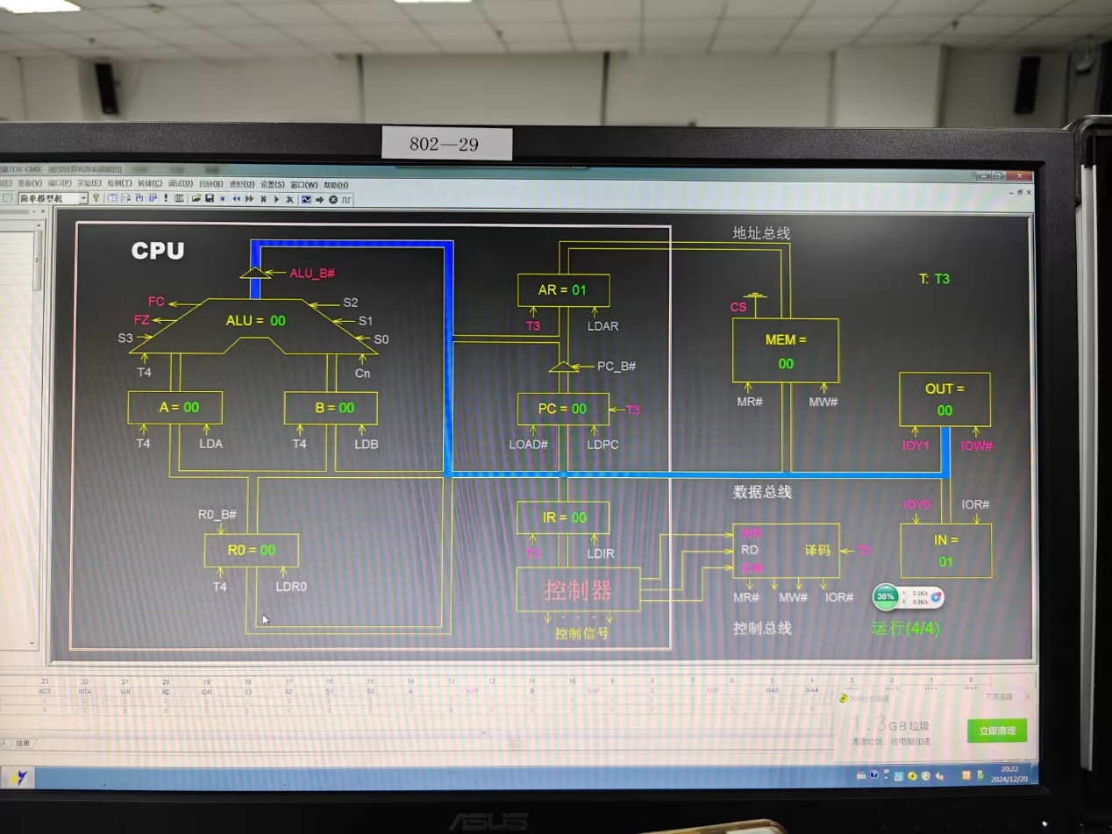

**图十一**

# 实验小结

在本次实验中，我们深入学习了总线的基本概念及其在数据传输与控制中的实际应用。通过实验操作，我掌握了控制总线的功能，包括其在存储器读写与输入输出设备通信中的具体实现方法。

实验的关键在于熟练掌握总线信号的配置及操作时序的执行。在读写控制逻辑设计实验中，我们通过对 WR、RD 和 IOM 信号的组合控制，实现了对存储器和 I/O 设备的读写操作，并通过观察控制信号灯（如 L14、L15 等）的状态变化验证了操作的有效性。如果发现异常，我们及时调整信号配置并重新测试，确保所有信号准确无误。

在基本输入输出功能的总线接口实验中，我们按照预设流程，成功实现了数据从输入设备到存储器，再从存储器到输出设备的完整传输操作。通过观察模型机数据通路图和时序信号的变化，深刻理解了各个单元协同工作的机制。例如，在数据写入存储器的过程中，我们通过多次单节拍运行，逐步完成寄存器加载、数据传输和地址写入操作，确保了时序控制与数据传递的准确性。

实验的另一个重要环节是对寄存器与存储器的交互操作。在寄存器 A 与存储器单元之间的数据传输过程中，我们通过配置相关控制信号（如 LDA、LDAR 等），清晰地观察到了寄存器、数据总线和地址总线之间的协调工作，这进一步加深了我们对总线操作和控制逻辑的理解。

总体而言，本次实验使我对总线系统的原理、控制方法及其在硬件系统中的应用有了更加深入的理解。通过对存储器和 I/O 设备的读写操作及基本数据传输流程的实践，我不仅掌握了总线接口的设计与调试方法，还体会到了时序控制对硬件系统稳定运行的重要性。这些知识和技能为进一步学习复杂硬件系统奠定了扎实的基础。